JALGRATTURI KOOLITUSE TÖÖPLAAN (sh teooria- ja sõidueksam)

Võnnu Keskkool 2025/2026

Koolituse alguskuupäev: 1. september 2025 (kuni 5. juuni 2026)
Osalevate õpilaste arv: 14 (3. klass)
Koolitaja(d): Indrek Roosiväli, Getter Linde (sõidueksami assistent)
Tundide arv: 30 ak t (millest 6 tundi sõidutunde, 20 tundi auditoorset tööd ning arvestatud koos eksamitega (1 t + 1 t)

Tund | Teema | Tegevused/ märkused | Õpiväljundid
1.  1 ak t | Sissejuhatav praktiline tund õues (teooriatund)  Ohutu koolitee.  - Liikluse vaatlemine kooli ümbruses.  - Ohtlikud kohad kooliümbruses (halb nähtavus heki/puu tõttu, maastik, erinevad teekatted jm).  - Tähelepanu pööramine ilmastikule (sademed, tuule tugevus, temperatuur, kuidas olusid arvestades käitun). | Jalutuskäik/õppekäik kooliümbruses – erinevatel suundadel (õpilaste koduteede algussuunad). Paiknemine teel jalakäijana/ratturina, erinevad liiklusmärgid ja teekattemärgised, teeületuse ABC.  Katse õpilastega: heki/hoone nurga tagant ootamatu välja jooksmine turvalisel alal. Nägemisväli, reageerimine. Seos ootamatu teeületuse ja mootorsõiduki peatumisteekonna vahel.  Kodus: vaatle enda koduümbrust ja teekonda koolini. Mõtle, millised ohtlikud olukorrad võivad tekkida jalakäijana ja/või jalgratturina liigeldes. Kokkuvõte järgmises teooriatunnis. | Õpilane tunneb oma kooliümbrust ja mõistab miks on oluline liikluskeskkonda jälgida ja oskab märgata võimalikke ohtlikke kohti ja olukordi.  Õpilane teab, et kiirustamine ja ohutuses veendumata  jätmine liikluses võib põhjustada õnnetuse.
2.  1 ak t | Korras jalgratas ja jalgratturikiiver  - Jalgratta ehitus ja suurus, lisavarustus.  - Jalgratturi riietus sh jalanõude valik.  - Jalgratta parkimine ja lukustamine.  - Jalgratturi turvavarustus - kiiver. Missune kiiver peab olema? Kuidas kiivrit õigesti reguleerida? Valem „2V1“. Missugused peakatted kiivri alla sobivad? Kas üldse? | Jalgratturi tööraamat lk 14-16 (ptk 3)  Liikluskasvause koduleht: https://www.liikluskasvatus.ee/et/lapsele-ja-noorele/1/jalgrattur/kiiver  Jalgratturi õppevideo: ratta valimine ja hooldamine  Jalgratturi õppevideo: kiivri valimine  Lisa õppematerjal:  Jalgratta ja kiivri kontrollkaart.  Minikiiver  Jalgratturi tööraamatu peatükkide harjutused:  3. “Korras jalgratas ja jalgratturikiiver”  Teemat kinnistavad töölehed SIIN | Õpilane teab, millised on liiklemiseks korras jalgrattale esitatavad nõuded.  Õpilane teab nimetada hea kiivri omadusi ja õiget kandmisviisi.  Õpilane oskab oma kiivrit hoida kukkumise eest ja hoiustab seda kohas, kus seda liigne päike ei kahjusta.

3.  Sõit  1 ak t | 1. Sõidutund  - Jalgratta tehnilise korrasoleku kontroll.  - Kiivrite kontroll, reguleerimine.  - Sõidu harjutamine õppeväljakul.  - Pidurdusharjutused ja sujuv käiguvahetus. |  | Vahendid: tehniliselt korras jalgratas, varukiiver, koonused, kriit, švammid, vahendid enda nähtavaks tegemiseks.  Praktika:  - sirge sõidujoone hoidmine ja käikude sujuva vahetamise (ka pikivahe) harjutamine.  - pidurduskatsed enne mänge, vt tööraamatu ptk 18.  - jalgratta sõiduoskusi arendavad mängud:  „Aeglussõit“, „Takistusrada/ täpsusrada“.  Kui jõuab, siis ka „Heeringas, heeringas 1,2,3“ ja  „Kõrvalepõige“. | Õpilane oskab kontrollida jalgratta tehnilist seisukorda ning teha vajadusel muudatusi.  Õpilane oskab kiivrit õigesti pähe panna sh reguleerida selle rihmasid (valem 2V1).
4.  1 ak t | Liikluskeskkond  - Liikluses suhtlemine (pilkkontakt).  - Liiklusviisakus ja üksteisega arvestamine.  - Keskkonnasõbralik liiklemine.  Enda nähtavaks tegemine ja sõit pimedal ajal |  | Jalgratturi tööraamat lk 1- 4 liikluskeskkond, suhtlemine ja ohutum koolitee (ptk 1)  Jalgratturi tööraamat lk 74- 75 (ptk 16)  Jalgratturi tööraamatu peatükkide mapi harjutused:  Ptk 1. “Liikluskeskkond” ja  Ptk 16. “Enda nähtavaks tegemine ja sõit pimedal ajal” harjutused  Mängud: Pilgumäng – liikumisega, ainult pilk, koos noolega.  Katse: lapsed võrdlevad oma riietust erinevatel taustadel. Seose loomine liikluses enda nähtavaks tegemisega.  Jalgratturi õppevideo: enda nähtavaks tegemine | Õpilane väärtustab viisakust liikluskeskkonnas (teiste liiklejatega arvestamine jalakäijana, liikluse „tere“ - pilkkontakt ja tänamine).  Õpilane oskab end nii jalakäija kui jalgratturina nii päevasel kui ka pimeda ajal nähtavaks teha ning mõistab ohtusid.
5.  2 ak t | Mõisted  - Liiklejatega seotud mõisted.  - Sõidukitega seotud mõisted.  - Teedega seotud mõisted.  - Liikluskorraldusvahenditega seotud mõisted.  - Tee ületamisega seotud mõisted.  - Liiklusreeglitega seotud mõisted. | „Jalgratturi tööraamat“ lk 5-13 (ptk 2)  Mõisted veebilehel:  https://www.liikluskasvatus.ee/et/lapsele-ja-noorele/1/jalgrattur/liiklusreeglid/pohimoisted  Jalgratturi tööraamatu peatükkide mapi harjutused: 2. “Mõisted”.  Learningsapp: mõisted https://learningapps.org/31942236;  tee- https://learningapps.org/display?v=pkg6efe2n21  Google streetview – erinevad ristmikud, kus saab õpilastega korrata liiklusega seotud mõisteid (nt reg-d ja reguleerimata ülekäigurada; ülekäigukoht vs reg-ta ülekäigurada; jalakäijate raudteekäigukoht; erin ristmikud koos erin liiklusmärkide ja teekattemärgistega jne) |  | Õpilane teab ja oskab oma sõnadega selgitada liiklusega seotud põhimõisteid:  - liiklejad;  - sõidukid;  - teed;  - liikluskorraldusvahendid;  - tee ületamine;  - üldised liiklusreeglid
6.  1 ak t | Jalgratturi märguanded  - Parem- ja vasaksuunamärguanded.  - Takistusest ümberpõige. | Jalgratturi tööraamat lk 17-18 (ptk 4)  Jalgratturi tööraamatu peatükkide harjutused: 4. “Jalgratturi märguanded” kordamisküsimused. |  | Õpilane teab, et sõiduteel peab juht näitama suuna- ja peatumismärguandeid.
7.-8.  1 ak t | Asukoht teel ja jalakäijatega arvestamine  - Jalakäija asukoht teel.  - Jalgratturi asukoht teel.  - Asukoht teel pöörde ajal.  - Asukoht teel pöörde ajal ühesuunalise tee lõppedes.  - Teiste liiklejatega arvestamine.  - Jalakäijatele tee andmine.  - Sõiduauto ja veoauto pimenurk. | Jalgratturi tööraamat lk 19-23 (ptk 5)  Parkiva sõiduautoga pimenurga katse (tegevus õues).  Jalgratturi tööraamatu peatükkide mapi harjutused: 5. “Asukoht teel ja jalakäijatega arvestamine” kordamisküsimused. |  | Õpilane teab, kuidas ratturina erinevatel teedel (või teeosadel) sõites õigesti paikneda ning teiste ratturite ja jalakäijatega arvestavalt liigelda.  Õpilane mõistab ohutu piki- ja külgvahe hoidmise olulisust.  Õpilane teab, erinevate sõidukite pimenurkade ohust.

9.-10.  1 ak t | Tee ületamine  - Tee ületamine kõnniteel liikudes.  - Tee ületamine jalgratta- ja jalgteel liikudes.  - Tee ületamine reguleerimata ülekäigurajal.  - Tee ületamine fooriga ülekäigurajal.  - Tee ületus ja alarmsõidukile tee andmine.  - Sõidutee ületamine ülekäigukoha kaudu.  - Raudtee ületamine. | Jalgratturi tööraamat lk 31-36 (ptk 6)  Erinevad olukorrad teeületustest (fotod tööraamatust või ise tehtud fotod kooli lähedal asuvatest laste igapäeva koolitee situatsioonidest).  Virtuaaltuur:  https://liiklusohutus.agamina.ee/  Jalgratturi tööraamatu peatükkide harjutused: 6. “Tee ületamine” harjutused. | Õpilane teab erinevate teeületuse kohtade puhul kehtivaid jalakäijate ja juhtide liiklusreegleid sh alarmsõidukitele teeandmise kohustust.  Õpilane teab, et „Rong on alati peateel“ ja rongil on jalakäijate ja juhtide ees alati eesõigus.
11.  1 ak t | Ühissõidukitega arvestamine  - Peatuses jalakäijatega arvestamine.  - Ühissõidukitele tee andmine.  - Ühissõidukirajal liiklemine. | Jalgratturi tööraamat lk 30- 31 (ptk 7)  Jalgratturi tööraamatu peatükkide harjutused: 7. “Ühissõidukitega arvestamine” harjutused. | Õpilane teab, et asulas peab andma teed peatusest väljuvale ühissõidukijuhile ja oskab ühissõidukipeatustes jalakäijatega arvestada ning tunneb ühissõidukirajal liiklemise põhilisi reegleid.
12.  1 ak t | Sõidueesõigus  - Vasakpöörde reegel.  - Parempöörde reegel.  - Sõidueesõigus õuealalt või parklast välja sõites. | Jalgratturi tööraamat lk 32-34 (ptk 8)  Jalgratturi tööraamatu peatükkide harjutused: 8. “Sõidueesõigus” harjutused | Õpilane oskab oma sõnadega selgitada sõidueesõiguse mõistet ja tuua näiteid erinevate situatsioonide kohta sh eesõigus pöörete korral.

13.-  14.  3 ak t | Liiklusmärgid  - Liiklusmärkide keel- värvus, kuju ja piltkujutis.  - Liiklusmärkide rühmad ja nende põhitunnused.  Liiklusmärkide mäng (värvus, kuju, piktogramm). | Jalgratturi tööraamat lk 35-50 (ptk 9)  Video “Märka märki!”:  https://www.liikluskasvatus.ee/et/lapsele-ja- noorele/3/videod  Jalgratturi tööraamatu peatükkide harjutused: 9. “Liiklusmärgid” harjutused.  Õppemäng „Tunne liiklusmärke“, liiklusmärkide kordamine!  Õppemäng „Liiklusmärkide komplekt“.  Learningsapp: eesõigus https://learningapps.org/display?v=p0fcnqoxc21;  keelumärgid https://learningapps.org/display?v=p5hec5mpn21 | Õpilane teab ja oskab oma sõnadega selgitada põhilisi kuue liiklusmärkide rühma märkide tähendusi.
15.  1 ak t | Foorid  - Fooride tähendused.  - Erinevad olukorrad fooriga ristmikel. | Jalgratturi tööraamat lk 52-55 (ptk 10)  Jalgratturi tööraamatu peatükkide harjutused:  10. “Foorid” harjutused | Õpilane teab valgusfoori värvide tähendusi ja oskab oma sõnadega selgitada erinevate fooride tähendusi.  Õpilane teab, kuidas jalakäijad ja juhid reguleeritud ristmikul fooride järgi liiklema peavad.
16.  1 ak t | Parema käe reegel.  Parema käe reegel parklas või õuealal.  Teekattemärgised:  - kergliiklusteedega seotud märgised;  sõiduteega seotud märgised; | Jalgratturi tööraamat lk 56- 57 (ptk 11)  Jalgratturi tööraamatu peatükkide harjutused:  11. “Parema käe reegel” harjutused Tööleht Liiklemine erinevatel ristmikel.  Jalgratturi tööraamat lk 63- 66 (ptk 14)  Õppemäng Tunne liiklusmärke, teekattemärgiste ja liiklusmärkide kordamine!  Jalgratturi tööraamatu peatükkide harjutused:  14. “Teekattemärgised” harjutused | Õpilane teab parema käe reeglit ja kuidas liigelda ringristmikul.  Õpilane tunneb teekattemärgiseid ning oskab nende tähendust oma sõnadega selgitada.
17.  1 ak t | Vasak- või tagasipööre ja ümberpõige  - Teeületus ja vasakpöörde vältimine tiheda liiklusega teedel.  - Vasak- või tagasipööre tiheda liiklusega ristmikul.  - Vasak- ja tagasipööret reguleerivad liiklusmärgid.  - Sõidurajad ja suunad.  - Tagasipöördekoht.  - Ümberpõige. | Jalgratturi tööraamat lk 58- 61 (ptk 12)  Jalgratturi tööraamatu peatükkide harjutused:  12. “Vasak- või tagasipööre ja ümberpõige” harjutused | Õpilane teab vasak- ja tagasipöörde reegleid ja märke.  Õpilane teab, et sõiduteel tagasi-või vasakpöörde sooritamine ohtlik, oskab selgitada „miks“ on ohutum neid manöövreid vältida.
18.  1 ak t | Reguleerija märguanded.  Ohtlikud olukorrad jalgratturi jaoks. | Jalgratturi tööraamat lk 62 (ptk 13)  Jalgratturi tööraamat lk 76-79 (ptk 17)  Jalgratturi tööraamatu peatükkide harjutused: 13.”Reguleerija märguanded” ja 17. “Ohtlikud olukorrad jalgratturi jaoks” harjutused.  https://liiklusohutus.agamina.ee/360-teeuletus/ virtuaaltuurid ja lisateave teeületuse kohta.  Jalgratturi õppevideo: ohud | Õpilane teab, kes on reguleerija, miks ta on vajalik ning tunneb reguleerija märguandeid.  Õpilane teab ja tunneb ära ohtlikud olukorrad liikluses ja oskab võimalikke ohuolukordi ette näha ning vältida.
19.  1 ak t | Sõitmine asulas ja asulavälisel teel.  - Osutusmärgid asulas ja asulavälisel teel.  - Asulas sõitmine.  - Asulavälisel teel sõitmine.  - Peatumine ja parkimine asulas ja asulavälisel teel. | Jalgratturi tööraamat lk 67- 73 (ptk 15)  https://liiklusohutus.agamina.ee/ Agamina keskkonnas koduõue- ja kooliõuetuuridega tutvumine.  Jalgratturi tööraamatu peatükkide harjutused:  15. “Sõitmine asulas ja asulavälisel teel” harjutused | Õpilane teab asulas ja asulavälisel teel liiklemise erisusi.
20.-  21.  2 ak t | Kordamistund (õpetaja poolt määratud teemale) ja jalgratturi eksami lühike ülevaade. Õpitud teemade kohta liiklustestide lahendamine. | „Jalgratturi tööraamat“ lk 81- 90 (ptk 18)  Jalgratturi õppevideo: jalgratturi eksam  Jalgratturi tööraamatu peatükkide harjutused: 18. “Sõidu harjutamine” harjutuste ülevaade.  Testid lastele paberkandjal tellimiseks SIIN.  Kasuta Kahoot keskkonnas otsisõna „jalgratturi koolitus“. Erinevad kahootid märkide ja reeglite kohta.  Õpilastele kodus harjutamiseks või klassi koos testid:  https://www.liikluskasvatus.ee/et/lapsele-ja- noorele/3/testid | Õpilane tutvub sõidu harjutamise, teooriaeksami ja sõidueksami nõuetega.  Kordamine.  Õpilane kasutab õpitud teadmisi enesekontrolliks ja kinnistab õpitud teooriat.
22.  1 ak t | Jalgratturi teooriaeksam, vajadusel lisaeksam 1 tund, millele eelneb 1 tund kordamiseks ja täiendavaks liiklustestide lahendamiseks.  (6. aprill) | Aeg: kuni 30 min.  Positiivne tulemus - 15st küsimusest peab korrektselt vastama vähemalt 13le.  Testid tellida SIIT. 10 testi komplektis. | Õpilane sooritab jalgratturi teooriaeksami positiivsele tulemusele.
23.-25.  Sõit  3 ak t | 2.-4. sõidutund  Sõidu harjutamine platsil (3 ak t):  - 2. kordame rattakontrolli, pidurdusharjutusi, suunamärguannete andmine ja ühe käega sõitmine, pikivahe hoidmine platsil, erinevad teekatted (kruus, muru, pinnastee).  - 3. sõiduvilumuse harjutamine, jalgrattamängud: kordame 1. sõidutunnis mängitut ja lisaks „Plaksumäng“, võimalusel „Ajalehepoiss“ (vt vahendeid). Lisaks õpperada, mis imiteerib reaalset liiklust (vahendite olemasolul).  - 4. kolme sõidueksami I järgu platsiharjutuse harjutamine (vt ptk 18). | Jalgratta korrasoleku ja rattakiivri kontroll  (ptk 3, kiivri valem 2V1).  Jalgrattamängud.  Jalgratturi õppevideo: sõitmine jalgratta- ja jalgteel  Jalgratturi õppevideo: sõidu harjutamine platsil | Õpilane oskab oma sõidukit vilunult valitseda sh ettenägelikult ja täpselt pidurdada ning peatuda, kindlal sõidujoonel püsida, õigesti märguandeid anda, säilitada tasakaal erinevatel kiirustel ja teeoludes, sujuvalt pöördeid sooritada ja teiste õpilastega arvestavalt platsil liigelda.
26.-27.  Sõit  2 ak t | 5.-6. sõidutund  Sõidu harjutamine liikluses (2 ak t)  - 5. Grupis (max 5 last ja 2 saatjat) sõidu alustamine, liiklemine õueala teedel ja kõnni-või kergliiklusteedel: pikivahe hoidmine, õigeaegne märguande andmine, paiknemine teel, kiiruse valik jalakäija läheduses, ohutum teeületus, parempöörded, sõidu lõpetamine, parkimine (ka ratta lukustamine).  - 6. Grupis (max 5 last ja 2 saatjat) liiklemine madala liiklussagedusega teedel. Eesõigus ristmiku ületamisel ja õige asukoht teel pöörde ajal, õige kiiruse valik erinevates oludes, vasakpöörde ja ümberpõike harjutamine sh miks on ohutum neid manöövreid vältida. Ohutuma teekonna valik. | Lepitakse kokku grupis liikumise reeglid, märguanded ja tegutsemine võimaliku kukkumise korral.  Sõidu harjutamine liikluses: lubatud max 5 õpilast grupis ja vähemalt 2 saatjat.  Jalgratturi õppevideo: sõitmine väikese liiklussagedusega teel  Liikluses läbiviidavates tundides on kõikidel grupis liikujatel helkurvestid kohustuslikud.  5. tund marsruut on parempööretega (väldime tee paremast äärest väljasõitu).  6. tund sisaldab ka ristmikel liiklemist ning vasakpöördeid. Keskendutakse eesõigusele ja asukohale teel manöövrite ajal (ei õpilane ei satuks pöörde lõpus vastassuunavööndisse).  NB! 5.-6. tunni marsruudid tuleb ise kindlasti läbi sõita ja ette näha ohutumad peatumiskohad. | Õpilane oskab liikuda grupis ja hoida tähelepanu liiklusel (kõik suunad), teel õigesti paikneda, oludele sobivat sõidukiirust valida, anda õigeid ja õigeaegseid märguandeid, järgida eesõigust ristmikel ja erinevatel teeületuskohtades (sh reguleerija ja liikluskorraldusvahendite järgimine), arvestada jalakäijatega ja tagada nende ohutus, sooritada pöördeid ilma vastassuunda sõitmata, valida ohutum teekond sh teeületus ja võimalusel vältida vasak- või tagasipööret, õigeaegselt aeglustada peatumiseks ning ohutult sõidukit parkida.
28.  1 ak t, vajadusel korduseksam 1 ak. t | Jalgratturi sõidueksam (1.-3. juuni)  I järk: sõidueksam kooli parkimisplatsil (koridor, slaalom, kaheksa – järjekord ei ole määratud). Vt määruse lisa 2.  II järk: Sõidueksam liikluses või imiteeritud liiklusega väljakul. Vt määruse lisa 2.  Jalgratturi õppevideo: jalgratturi eksam | I järk: õpilane paneb pähe kiivri ning vajadusel reguleerib, seejärel viib iseseisvalt läbi jalgratta kontrolli (pidurite kontroll, helkurid, tuled, kell töökorras). Õpilasel on platsiharjutuste läbimiseks aega kuni 10 min. Lubatud on 2 katset.  II järk: Pärast I järgu läbimist lubatakse II järku.  15-25 min lapse kohta imiteeritud liiklusega platsil, sõit madala liiklusega asulateedel. | Õpilane sooritab sõidueksami I ja II järgu, talle antakse eksamikomisjoni otsusega jalgratta juhtimisõigus ning väljastatakse jalgrattajuhiluba.

Materjalid ja meeldetuletus alustavale grupijuhile:
Learingsapp: märksõnad „liiklus“ või „jalgratturi koolitus“.
Kahoot: märksõnad jalgratturi koolitus“ või „liiklus“.
Liikluskasvatus õpetajale: https://www.liikluskasvatus.ee/et/opetajale/3/jalgratturite-koolitamine
Liikluskasvatus õpilasele: https://www.liikluskasvatus.ee/et/lapsele-ja-noorele/1/jalgrattur ja TESTID.
Õppematerjalide tellimiskeskus: https://www.liikluskasvatus.ee/et/tellimiskeskus
Jalgrattajuhilubade väljastamise info sisestamine liiklusregistrisse: https://eteenindus.mnt.ee/main.jsf

Õppkava reguleerivad õigusaktid:
- Jalgratturi ja pisimopeedijuhi eksamineerimise, jalgratta juhtimisõiguse andmise ning juhiloa väljastamise kord, jalgratturi juhiloa vorm ning nõuded jalgratturi kvalifikatsioonile
- Liiklusseadus
- Liiklusmärkide ja teemärgiste tähendused ning nõuded fooridele

/allkirjastatud digitaalselt/
Triin Lõbu, direktor
Võnnu Keskkool
I järgu sõidueksami toimumiskoht – kooli parkla
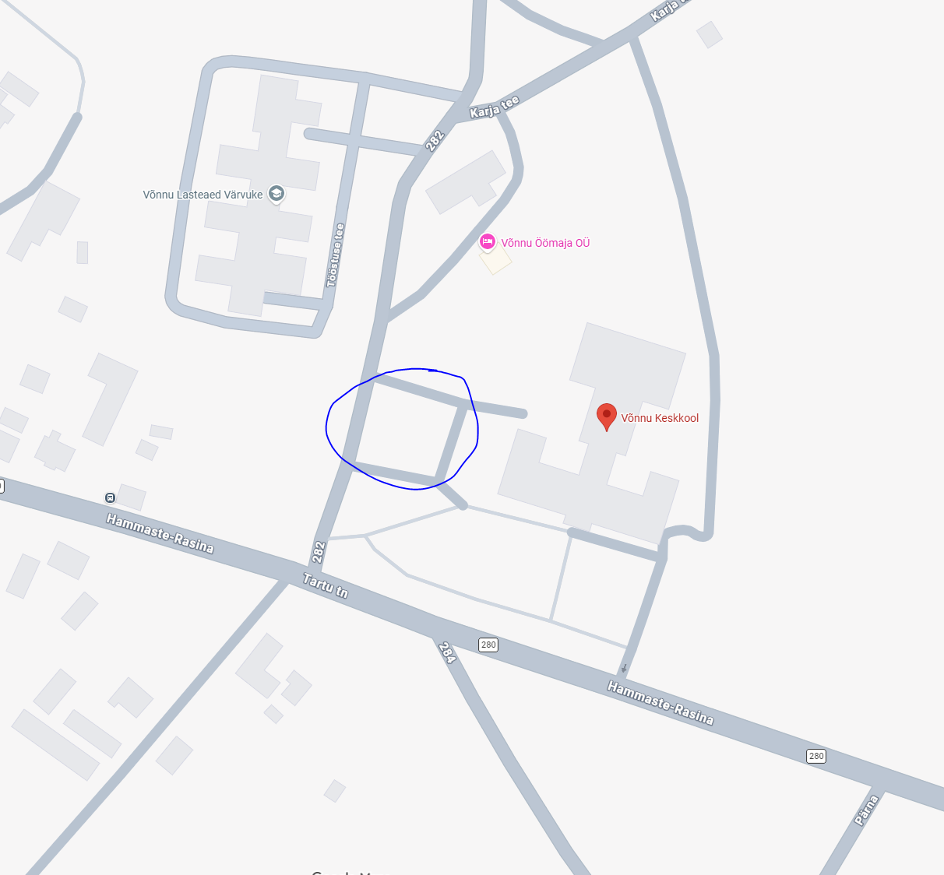

II järgu sõidueksami toimumiskoht, trajektoor ca 4 km

